PREFA Solarluke P.10 schwarz 03 P.10 Schwarz

PREFA

Eigenschaften

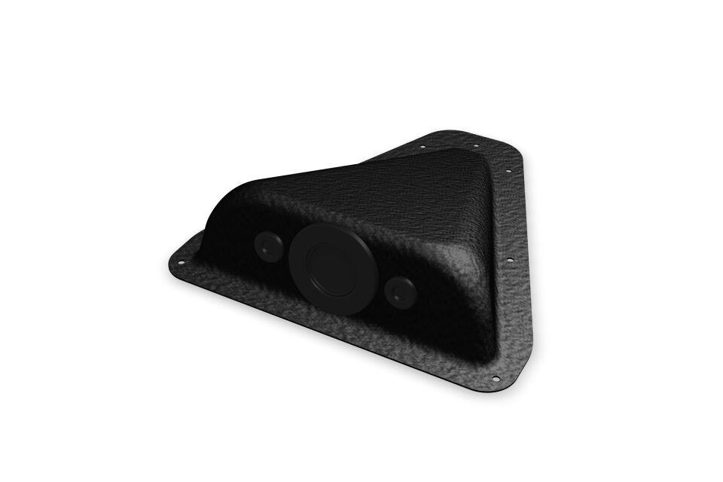

GTIN:

4043111120003

HAN:

120508

Farbton

schwarz

Oberfläche

pulverbeschichtet

Werkstoff

Aluminium

Breite (mm)

240,00

Höhe (mm)

70,00

Länge (mm)

250,00